鲁东大学共享仪器设备信息表
所在单位：生命科学学院 所属实验室： 泰山学者研究团队
存放地点：生化大楼C201
仪器名称 | 小动物活体成像系统  、活体成像系统 | 国 别 |  | 美国 | 资产编号 | 2015193817
型 号 | odyssey clx | 规 格
单 价 | 740144元 | 附件金额 |  |  | 设备总价 |  | 740144元
出厂日期 | 2014-01-25 | 生产厂家 |  | 美国LT-COR公司
管 理 人 | 周菊华 | 联系  电话 |  | 6642910 | 电子邮箱 | juhuaz@hotmail.com
收费标准 |  |  |  | 18300501903 | QQ号 | 1921358071
主要附件：  1、电脑  2、麻醉盒  3、流量计挂件  4、氧气钢瓶 |  |  | 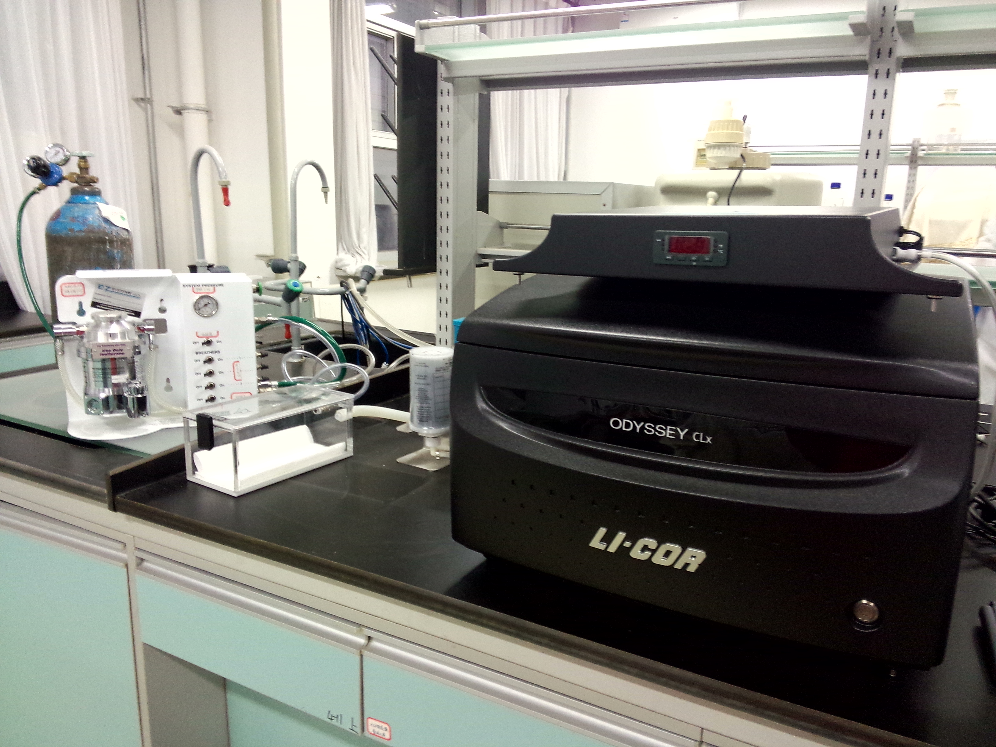
技术指标与参数：  - 激光通道2个，800/700  - 发射滤光2个，685/785  - 分辨率：21-337um  - 扫描速度：5-40cm/秒  - 扫描区域：25*25cm |  |  | 功能与使用范围：  1、小动物成像  2、ELISA、EMSA、DNA凝胶成像、  3、考马斯蓝凝胶成像、  4、蛋白芯片、组织切片和器官成像
负责人： 填表人：李延敏

